Тема урока: Политическое развитие Российской Федерации в 1990-е гг.

Цель: сформировать представление учащихся с основными событиями политической жизни Российской Федерации в 1990-е гг.
Планируемые результаты:
- предметные: называть причины конфликта между Президентом и Верховным Советом и политического кризиса 1993 г.;
- метапредметные УУД: 1) коммуникативные: организовывать учебное сотрудничество и совместную деятельность с учителем и сверстниками; формулировать, аргументировать и отстаивать свое мнение; 2) регулятивные: составлять план действий, соотносить свои действия с планируемым результатом; развивать мотивы и интересы своей познавательной деятельности; 3) познавательные: работать с учебной информацией, выделяя общее и различия на основе текста параграфа; решать творческие задачи, представлять результаты своей деятельности;
- личностные УУД: формировать российскую гражданскую идентичность, уважение к своему народу, чувство ответственности перед Родиной.
Оборудование:
- компьютер, проектор, раздаточный материал, учебник История России 11 класс, В.Р. Мединский, А.В. Торкунов

ХОД УРОКА

I. ОРГАНИЗАЦИОННЫЙ МОМЕНТ
- Приветствие учащихся
-Проверка готовности к уроку.

II. Актуализация полученных знаний.

Сегодня проверку домашней работы проверим при помощи игры «крестики нолики» Тема: Российская экономика в условиях рынка. Ученикам выдаются листы с полем для ответов (10минут)

III. МОТИВАЦИОННО- ЦЕЛЕВОЙ ЭТАП

Учитель: - Политическая нестабильность и становление новой политической системы в России в 1990-е гг. Экономические трудности, неразвитое гражданское общество и вызовы строительства новой политической системы после распада Советского Союза привели к значительной политической нестабильности в России. Существовали реальные опасения, что страна скатится к гражданской войне, а власть утратит легитимность в глазах населения. Тем не менее, новая политическая система, основанная на демократии и разделении властей, выдержала эти испытания, открыв путь к ее последующей стабилизации.

Учитель: - На какие вопросы мы должны ответить, чтобы раскрыть тему урока?
(Выслушивание мнения учащихся)
План урока:
1. Разработка новой Конституции РФ
2. Политико-конституционный кризис 1993
3. Конституция России 1993 и ее значение
4. Российская многопартийность и строительство гражданского общества
5. Российский парламентаризм
6. Президентские выборы 1996
7. Результаты политического развития в 1990-е гг.

IV .ВВЕДЕНИЕ В НОВЫЙ МАТЕРИАЛ

Учитель:- 12 июня 1991 г., в результате всенародного референдума, была принята «Декларация о государственном суверенитете РСФСР». Это событие положило начало процессу выхода России из состава СССР. 17 декабря Верховный Совет РСФСР денонсировал союзный договор, а 25 декабря страна получила новое название - Российская Федерация.
Так начался новый период истории нашей страны. В первые годы главным вопросом политической жизни стала разработка нового Основного закона взамен старой советской Конституции, дополненной многочисленными поправками, принятыми во время перестройки.

V. РАБОТА ПО ТЕМЕ УРОКА
1. Разработка новой Конституции России.

Учитель:- Конституция РСФСР, принятая в 1978 году, к началу 1990-х годов вступила в очевидное противоречие с фактически сложившимся в стране общественным строем. Однако в то время не было единого мнения о том, как должна выглядеть новая конституция.
Точки зрения (запись на доске и в тетради)
Ельцин | Верховный Совет
создание президентской республики | Советы как источник всей власти – законодательной, исполнительной и судебной

2. Политико-конституционный кризис 1993

Учитель:- 21 сентября 1993 года Ельцин издал указ под названием «О поэтапной конституционной реформе в Российской Федерации», который вызвал большой общественный резонанс и стал причиной дальнейшей эскалации конфликта.
Указ предусматривал досрочный роспуск Верховного Совета, проведение новых выборов в Государственную Думу и принятие новой конституции. Это решение было расценено Верховным Советом как попытка узурпировать власть, что привело к обострению конфликта. Оппозиция начала организовывать митинги и демонстрации, а также предприняла попытку задействовать военные для решения ситуации в свою пользу. Президент и его сторонники, в свою очередь, обвиняли Верховный Совет в попытке государственного переворота и призывали силовые структуры поддержать их.
Ситуация усугублялась тем, что в Москве в эти дни находился вице-президент Александр Руцкой, который являлся противником Ельцина и открыто заявлял о своей готовности возглавить сопротивление.
3 октября сторонники Верховного Совета, получив поддержку некоторых военных частей, предприняли штурм здания мэрии Москвы, где находился Ельцин. Однако силам президента удалось отбить атаку и восстановить контроль над ситуацией. Дальнейшие события развивались стремительно.
4 октября Ельцин подписал постановление № 1699 «О немедленном прекращении полномочий Верховного Совета Российской Федерации», что фактически ликвидировало представительный орган и обвинило его в нарушении конституции. Сторонники Верховного Совета в ответ провели штурм здания телецентра «Останкино», но и эта попытка была подавлена силами президента.
Конфликт между Ельциным и Верховным Советом завершился трагически. 3-4 октября 1993 года у здания Верховного Совета произошли массовые столкновения между сторонниками оппозиции и силами правопорядка. В результате этого противостояния погибло более 150 человек.

Работа с текстом. Учитель:- На основании полученных знаний и стр 296 учебника заполни пропуски в тексте
( Выполняют задание)

сентябрь - Указ № 1400 президента о _______________________________________________________________________________________________________________________________________________
Конституционный суд признал указ ______________________________________.
Против Ельцина: ______________________________________________________
«Белый дом» был ____________, войска в ________, обстрел.
Народные депутаты приняли решение о ___________________________.

Учитель:- Разгадайте ребусы, как они связаны с темой нашего урока?
(ребусы выводим на экран, ответы учеников)

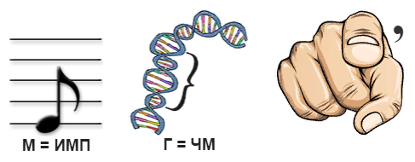

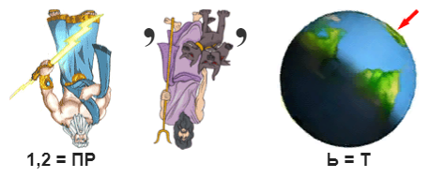

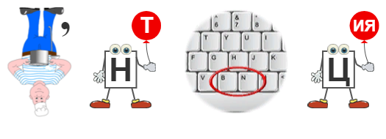

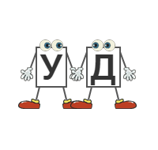
( импичмент, президент, конституция, суд)

Учитель:- Что вам известно об этих терминах?
( Ответы учащихся)

Учитель:- Импичмент - это процедура отстранения от должности президента, вице-президента, членов Кабинета министров, других должностных лиц и судей в процессе, инициированном законодательным органом.
В 1999 году в России был инициирован процесс импичмента президента Бориса Ельцина. Предпосылкой к этому стали обвинения в нарушении Конституции, выдвинутые Государственной Думой. Ельцин обвинялся в неисполнении своих обязанностей, роспуске парламента в 1993 году, ведении военных действий в Чечне, а также в коррупции и злоупотреблении властью. Процедура импичмента была запущена на основании статьи 93 Конституции РФ, которая предусматривает возможность отрешения президента от должности в случае государственной измены, коррупции или иного тяжкого преступления. Для выдвижения обвинения необходимы были голоса не менее чем двух третей депутатов Государственной Думы, а для отстранения от должности - голоса не менее чем двух третей членов Совета Федерации. Голосованию по импичменту предшествовало длительное противостояние между Ельцином и Государственной Думой, которая контролировалась оппозиционными партиями. Дума неоднократно выносила Ельцину вотум недоверия, а Ельцин в ответ распускал Думу.
В 1998 году, после очередного роспуска Думы, Ельцин подписал указ о введении чрезвычайного положения в стране, что привело к массовым протестам и отмене указа. В итоге, голосование по импичменту состоялось 15 мая 1999 года. Однако Ельцину удалось избежать отстранения от должности, так как он не набрал необходимого количества голосов в Совете Федерации.

3. Конституция России 1993 г. и её значение.

Учитель:- Итак, новая Конституция Российской Федерации была принята 12 декабря 1993 года. Она вступила в силу 25 декабря 1993 года и действует до сих пор. Конституция РФ состоит из двух разделов и девяти глав.
Первый раздел посвящен основам конституционного строя, правам и свободам человека и гражданина.
Второй раздел посвящен органам государственной власти. Конституция РФ гарантирует гражданам различные права и свободы, в том числе право на жизнь, свободу слова, свободу собраний и право на частную собственность.
Конституция также устанавливает разделение властей на законодательную, исполнительную и судебную.
Высшим законодательным органом в стране является Федеральное Собрание, состоящее из двух палат - Совета Федерации и Государственной Думы. Глава государства - Президент Российской Федерации. Он избирается на всеобщих прямых выборах сроком на шесть лет. Правительство Российской Федерации является высшим исполнительным органом власти в стране. Оно возглавляется Председателем Правительства, который назначается Президентом с согласия Государственной Думы. Конституция РФ является основным законом страны. Она имеет высшую юридическую силу и все остальные законы и нормативные акты должны соответствовать ей. Конституция РФ может быть изменена только путем референдума или путем принятия новой конституции.

4. Российская многопартийность и становление современного парламентаризма.

Учитель- В 1990-е годы в России происходил процесс становления многопартийности, который имел как положительные, так и отрицательные стороны.

1991 – указ Ельцина о запрете КПСС
1993 – создание КПРФ
Либеральные партии – «Выбор России», «Демократический выбор России», СПС, ЛДПР
Центристские партии и движения – Демократическая партия России, «Наш дом Россия» (запись)

5. Президентские выборы 1996 г.

Учитель:- Президентские выборы 1996 года в России стали значительным событием в политической жизни страны. К тому времени авторитет действующего президента Бориса Ельцина был крайне низок из-за экономических проблем, роста преступности и коррупции. Для победы на выборах сторонники Ельцина сделали ставку на передовые информационные технологии и агрессивную кампанию в СМИ. Они использовали все доступные средства, чтобы убедить избирателей в том, что в случае поражения Ельцина к власти вернутся коммунисты, которые приведут страну к хаосу и нестабильности. В ходе предвыборной кампании Ельцина поддержали семь крупнейших олигархических финансовых групп России, которые обеспечили финансирование его избирательной кампании. Их поддержка стала важным фактором в победе Ельцина на выборах. Однако победа Ельцина не была легкой. Его основной соперник, Геннадий Зюганов, лидер Коммунистической партии Российской Федерации (КПРФ), представлял серьезную угрозу.

стр. 299-300 (устный ответ, самостоятельно, вопросы на экране)
1) В какие годы проходили выборы в ГД?
2) Какие полномочия имела ГД?
3) Каким был состав ГД?
4) Каким был состав СФ?
5) В чем выражалось противостояние Ельцина и оппозиционных партий?
6) Что стало результатом развития российского парламентаризма?
(ответы учеников)

1996 – выборы президента РФ, победил Борис Николаевич Ельцин.

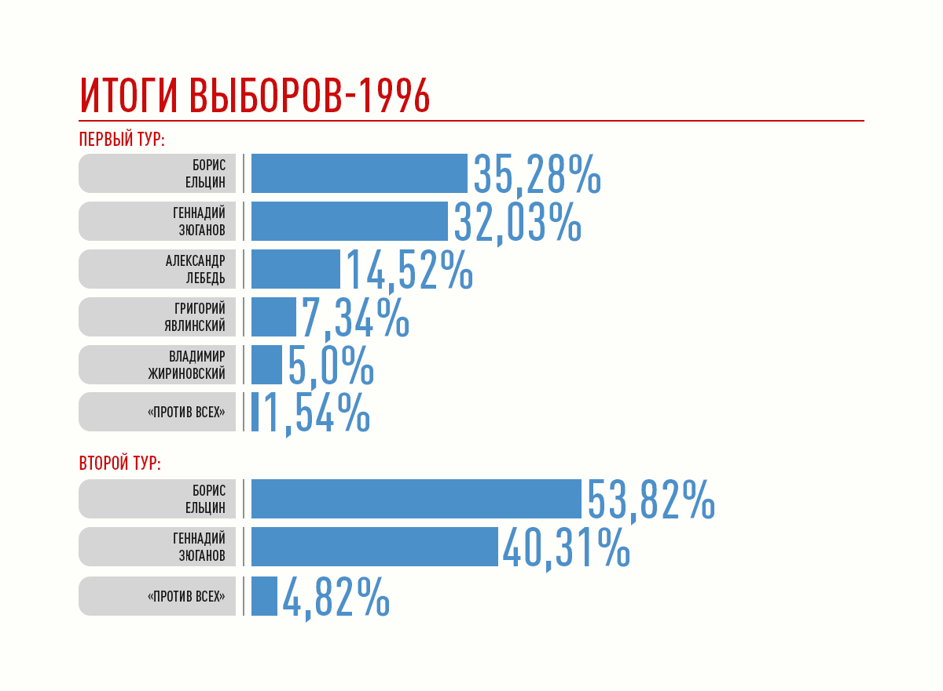

Обсуждение результатов, итоги на слайде
6. Результаты политического развития России в 1990-е гг. Отставка президента Ельцина.

Работа с учебников, с полученными знаниями
Заполни таблицу

Плюсы и минусы

«+» | «-»
- Формирование новой политической системы  - Формирование российского парламентаризма  - Формирование системы МСУ  - Важный элемент политической жизни – многопартийность | - Слабость центральной власти  - Тяжелое положение армии и ВПК  - Угроза территориальной целостности страны

(проверка, обсуждение)

Учитель:- Главным итогом политического развития России в 1990-е гг. стало формирование новой политической системы, основанной на принципе разделения властей. Был возрождён российский парламентаризм. Началось формирование системы местного самоуправления. Важным фактором политической системы России стала многопартийность.

VI. ЗАКРЕПЛЕНИЕ
Ответим на главный вопрос параграфа. Каковы были особенности формирования политической системы РФ? Обоснуйте его 2-3 аргументами

VII. ИТОГИ УРОКА

Учитель:- Ключевые задачи политической жизни 1990-х гг. К числу важнейших политических задач периода 1990-х гг. относились:
* Создание конституционного строя. Утверждение новой Конституции и развитие демократических институтов.
* Сохранение территориальной целостности. Предотвращение сепаратистских тенденций и сохранение единства страны.
* Обеспечение единства и суверенитета. Развитие межрегионального сотрудничества и укрепление федеративных отношений.
* Социально-экономическая реформа. Переход к рыночной экономике и обеспечение благосостояния граждан.
* Интеграция в международное сообщество. Установление дипломатических отношений со странами мира и участие в международных организациях.

VIII. РЕФЛЕКСИЯ
Домашнее задание
Параграф 25, стр 301 вопрос 7

Приложение 1

1 | 2 | 3
4 | 5 | 6
7 | 8 | 9
Игра «Крестики-нолики». Да-х, нет- 0.
- План «шоковой терапии» предполагал полностью сломать советский экономический строй.
- Указ «О свободной торговле» разрешил гражданам торговать с разрешением местной власти.
- Рубль на территории России свободно обменивается на иностранную валюту.
- Закупка продовольственных товаров – одна из важнейших статей российской внешней торговли.
- Приватизация принимала криминальных характер.
- Мировой финансовый рынок 1997-1998 гг привлек капитал в Россию.
- Для дополнительного дохода были выпущены государственные краткосрочные облигации.
- Виновным в дефолте был назначен В. Черномырдин.
- Заводы перестали получать государственные заказы и средства для развития.

1 | 2 | 3
4 | 5 | 6
7 | 8 | 9
Игра «Крестики-нолики». Да-х, нет- 0.
1. План «шоковой терапии» предполагал полностью сломать советский экономический строй.
2. Указ «О свободной торговле» разрешил гражданам торговать с разрешением местной власти.
3. Рубль на территории России свободно обменивается на иностранную валюту.
4. Закупка продовольственных товаров – одна из важнейших статей российской внешней торговли.
5. Приватизация принимала криминальных характер.
6. Мировой финансовый рынок 1997-1998 гг привлек капитал в Россию.
7. Для дополнительного дохода были выпущены государственные краткосрочные облигации.
8. Виновным в дефолте был назначен В. Черномырдин.
9. Заводы перестали получать государственные заказы и средства для развития.

1 | 2 | 3
4 | 5 | 6
7 | 8 | 9
Игра «Крестики-нолики». Да-х, нет- 0.
1. План «шоковой терапии» предполагал полностью сломать советский экономический строй.
2. Указ «О свободной торговле» разрешил гражданам торговать с разрешением местной власти.
3. Рубль на территории России свободно обменивается на иностранную валюту.
4. Закупка продовольственных товаров – одна из важнейших статей российской внешней торговли.
5. Приватизация принимала криминальных характер.
6. Мировой финансовый рынок 1997-1998 гг привлек капитал в Россию.
7. Для дополнительного дохода были выпущены государственные краткосрочные облигации.
8. Виновным в дефолте был назначен В. Черномырдин.
9. Заводы перестали получать государственные заказы и средства для развития.

Ответы
1-х
2 - 0
3-х
4-х
5-х
6 - 0
7-х
8-0
9-х
Критерии оценивание
0-4- «2»
5-6- «3»
7-8 «4»
9-«5»

Приложение 2

сентябрь - Указ № 1400 президента о _______________________________________________________________________________________________________________________________________________
Конституционный суд признал указ ______________________________________.
Против Ельцина: ______________________________________________________
«Белый дом» был ____________, войска в ________, обстрел.
Народные депутаты приняли решение о ___________________________.

сентябрь - Указ № 1400 президента о поэтапной конституционной реформе: роспуск Верховного Совета и СНД, введение двухпалатного парламента (ГД И СФ).
Конституционный суд признал указ неконституционным.
Против Ельцина: Руцкой и Хасбулатов
«Белый дом» был блокирован, войска в Москве, обстрел.
Народные депутаты приняли решение о прекращении сопротивления.

